Контрольная работа для 3 класса «Логические рассуждения»
Задание №1

Рассмотри картинку, и помести каждое высказывание в нужный столбик

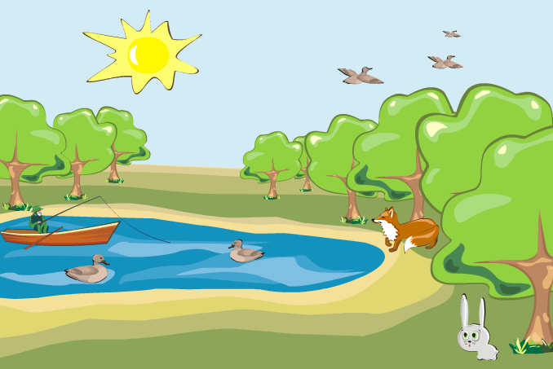

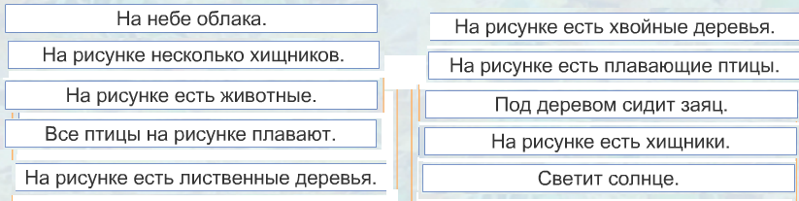

Задание №2

Кто съел конфету, если все сказали неправду?

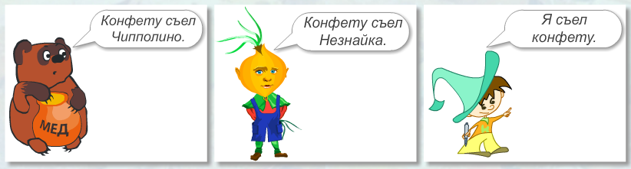

Задание №3

Вынеси за рамку лишние рисунки
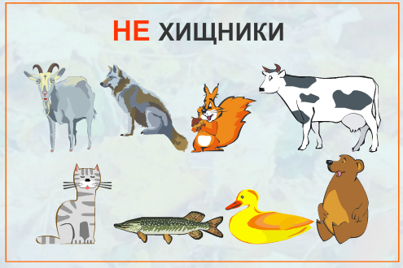

Вынеси за рамку лишние рисунки
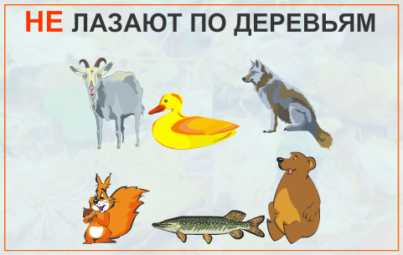
Вынеси за рамку лишние рисунки

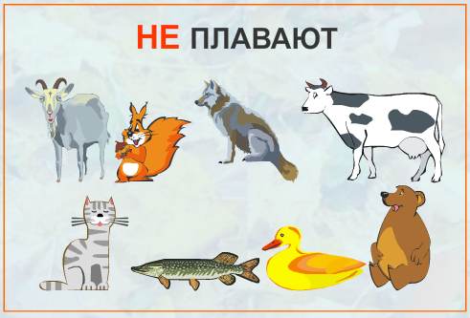

Задание №4

Выбери имена детей, которые занимаются футболом или хоккеем

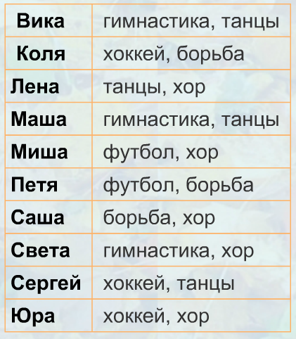

Выбери имена детей, которые занимаются гимнастикой и хором

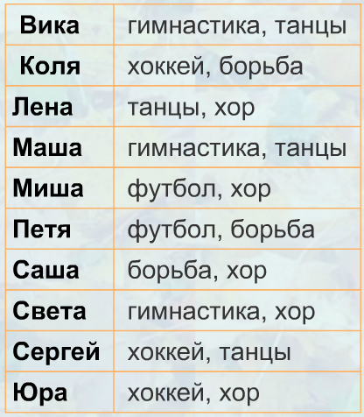

Выбери имена детей, которые занимаются борьбой или танцами

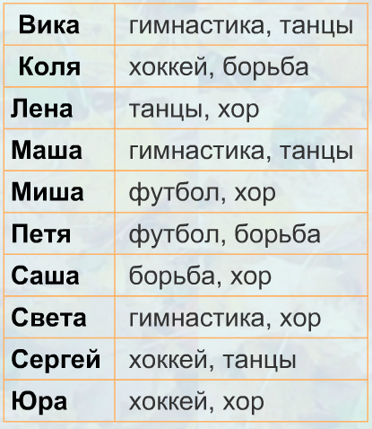
Задание №5

Человек может сесть на стул, на диван или в кресло. Он может почитать книгу, газету или журнал. Опиши все варианты в таблице.

